云南省师大附中2015届高考适应性月考（一）物理试题
二、选择题:本题共8小题，每小题6分，共48分。在每小题给出的四个选项中，14-18题只有一个选项正确;19-21题有多个选项正确，全部选对的得6分，选对但不全的得3分，有错选的得0分。
14.在学习了牛顿第一定律之后，四位同学分别提出了自己的见解，下列四位同学的研究结论正确的是
A.甲同学通过观察发现，让一列火车停下来比让一辆汽车停下来要困难得多，他认为根本原因是列车的惯性要比汽车的惯性大
B.乙同学通过观看资料片，发现在轨道上的卫星不用火箭施加任何推力就能自行绕地球运转，他认为是惯性维持了卫星的这种运动
C.丙同学研究人从地面竖直向上跳起来的运动。地球绕着地轴自西向东自转，他发现跳起的人总是落回原处，经过思考，他认为这是因为人在空中滞留的时间太短，如果时间足够长，人应该落在起跳点的西侧
D.丁同学观看战争资料片，研究飞机投弹轰炸，他认为若要炸得准确，关键是当飞机飞到目标正上方时，准时将炸弹释放
【知识点】牛顿第一定律 C1
【答案解析】A 解析：轨道上的卫星能自行绕地球运转，是受到了地球的引力作用，B错；地球绕着地轴自西向东自转，丙同学研究从地面竖直向上跳起来的运动，人跳起时相对地面水平方向静止；由于惯性，他在起跳的这段时间内，水平方向仍然要保持相对地面静止，所以人总是要落回原处，和时间的长短并没有关系，C错；投弹要炸得准确，必须提前释放炸弹，这样由于惯性，炸弹在水平方向保持匀速运动，飞行一段距离后才正好到达目标，D错。
【思路点拨】物体保持静止或匀速直线运动状态的性质，叫惯性，惯性唯一与质量有关，与其他因素无关。力时改变物体运动状态的原因而不是维持。

【题文】15.设物体运动的加速度为a、速度为、位移为。现有四个不同物体的运动图象，假设物体在=0时均从轴的原点O出发，C、D中物体的初速度均为-1m/s，则经过6s，离O点最远的物体是
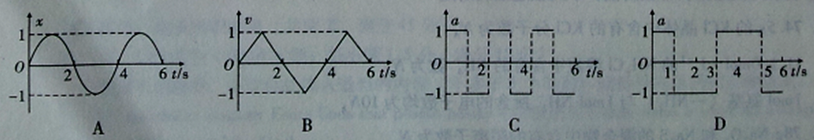
【知识点】直线运动的图像 A5
【答案解析】D 解析： C和D画出v-t图象，求出位移。6s内，x_{A}= 0；x_{B}=1m；x_{C}=-3m；x_{D}=-5m，故D对。
【思路点拨】v-t图像中，面积表示位移，先根据a-t图像画出物体的v-t图像，然后根据面积表示位移求得物体的位移。

【题文】16.如图3所示，质量为m的木块在大小为F、与水平方向成角的拉力作用下沿水平地面加速滑动，木块与水平地面之间的动摩擦因数为。下列说法正确的是
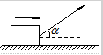
A.若减小角，而力的大小不改变，木块的加速度将减小
B.若减小角，而力的大小不改变，木块的加速度将增大
C.若将木块的质量与拉力都增大2倍，木块的加速度将不变
D.若将木块的质量与拉力都增大2倍，木块的加速度将减小
【知识点】牛顿第二定律 C2
【答案解析】C 解析：由牛顿第二定律知，对木块:；减小，力的大小不变时，增大而减小，无法确定加速度是增大还是减小，故A、B错；F、m均增大为原来的2倍，加速度不变，故C对，D错。
【思路点拨】对物体正确的受力分析，求出物体的合力，根据牛顿第二定律可以求出加速度的表达式，再根据表达式讨论力和夹角的变化引起的加速度变化，较强的数学功底是解决本题的关键．

【题文】18.用一轻绳将质量均匀的光滑小球P系于粗糙墙壁上的O点，在墙壁和球P之间夹有一矩形物块Q，如图5所示，在P、Q均处于静止状态的情况下，下列相关说法正确的是
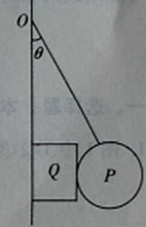
A.物块Q受3个力，且3个力的作用线一定交于一点
B.小球P受3个力，且轻绳的延长线一定过球心
C.若O点下移，Q受到的静摩擦力将增大
D.若O点上移，绳子的拉力将变大
【知识点】受力分析 共点力的平衡 B3 B4
【答案解析】D 解析： Q受4个力，可知A错；P受重力、拉力和支持力，且三个力交于球心，B对；Q所受静摩擦力f '=mQg，与绳子悬挂点无关，C错；绳子拉力，O点上移，O减小拉力减小，D错。
【思路点拨】分别对Q、P受力分析，注意P是光滑的，所以P受到三个力，重力，Q对P的支持力，细绳的拉力；Q受到四个力，重力与墙壁向上的摩擦力平衡，水平方向两个弹力平衡。然后列平衡方程求解
【题文】19.某跳伞运动训练研究所让一名跳伞运动员从悬停在高空的直升机中跳下，研究人员利用运动员随身携带的仪器记录下了他的运动情况，通过分析数据，定性画出了运动员从跳离飞机到落地的过程中在空中沿竖直方向运动的-t图象，如图6所示。则对运动员的运动，下列说法正确的是
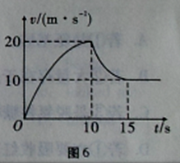
A. 0-10s末做自由落体运动，15s末开始做匀速直线运动
B. 0-15s末都做加速度逐渐减小的加速运动
C. 10s末打开降落伞，加速度的方向发生了改变
D. 10s末~15s末加速度方向竖直向上，加速度的大小在逐渐减小
【知识点】匀变速直线运动的图像．A5
【答案解析】CD 解析： 0-10s做加速度减小的加速运动，10~15s做加速度减小的减速运动，15s后做匀速运动，故A、B均错；10s前加速下落，10s后减速下落，加速度的方向由竖直向下变成竖直向上，故C、D均对。
【思路点拨】速度时间图象的斜率等于加速度，根据斜率分析加速度大小如何变化，判断运动员的运动情况．自由落体运动是初速度为零的加速度为g的匀加速直线运动．本题考查理解速度问题的能力．关键根据图线的斜率等于加速度，来分析运动员的运动情况．
【题文】20.如图7所示，在足够高的空间内，小球位于空心管的正上方h处，空心管长为L，小球球心与管的轴线重合，并在竖直线上。当释放小球，小球可能穿过空心管，不计空气阻力，则下列判断正确的是
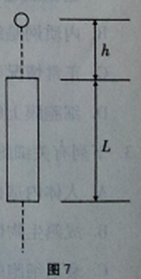
A.两者均无初速度同时释放，小球在空中不能穿过管
B.两者同时释放，小球具有竖直向下的初速度、管无初速度，则小球一定能穿过管，且穿过管的时间与当地重力加速度无关
C.两者同时释放，小球具有竖直向下的初速度，管无初速度，则小球一定能穿过管，但穿过管的时间与当地重力加速度有关
D.两者均无初速度释放，但小球提前了△t时间释放，则小球一定能穿过管，但穿过管的时间与当地重力加速度有关
【知识点】自由落体运动 A3
【答案解析】AD 解析：两者同时无初速度释放，均做自由落体运动，球不能穿过管，A正确；两者同时释放，小球具有竖直向下的初速度，以管为参考系，则小球匀速穿过管，时间为，B对C错；小球提前释放，相当于获得了初速度，与当地重力加速度有关，D对。
【思路点拨】两小球都做自由落体运动，然后根据 求解，最后匀速穿过管，可求得时间。

【题文】21.如图8所示，在倾角为的传送带上有质量均为m的三个木块1、2、3，中间均用原长为L，劲度系数为k的轻弹簧连接起来，木块与传送带间的动摩擦因数均为，其中木块1被与传送带平行的细线拉住，传送带按图示方向匀速运行，三个木块均处于平衡状态。下列结论正确的是
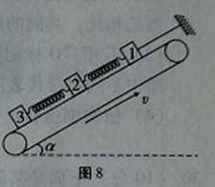
A. 2、3两木块之间的距离等于
B. 2、3两木块之间的距离等于
C. 1、2两木块之间的距离等于2、3两木块之间的距离
D.如果传送带突然加速，相邻两木块之间的距离仍将不变
【知识点】共点力平衡的条件及其应用；力的合成与分解的运用；胡克定律．B1 B3 B4
【答案解析】BD 解析：以2和3木块组成的系统为研究对象，受力分析可知1和2木块间弹簧伸长量为:，所以1和2之间的距离为同理，2和3之间的距离为: 故A错，B对，C错；开始时所有木块受到的都是滑动摩擦力，即使加速度增大，各木块受到的摩擦力不变，所以木块间的距离不变，故D对。
【思路点拨】先对木块3受力分析，根据平衡条件列式求解出弹簧的弹力，根据胡克定律求解伸长量；再对木块2、3整体受力分析，再次根据平衡条件列式求解出弹簧的弹力，根据胡克定律求解伸长量．本题关键是灵活地选择研究对象，然后根据共点力平衡条件列式求解出弹簧的伸长量，不难．

第II卷(非选择题，共174分)
注意事项:
第II卷须用黑色碳素笔在答题卡上书写作答，在试题卷上作答无效。
三、非选择题：包括必考题和选考题两部分。第22题~第32题为必考题，每道试题考生都必须作答;第33题~第40题为选考题，考生根据要求作答。
（一）必考题：共11题，共129分。
【题文】22. (6分)在验证牛顿第二定律的实验中，某同学在保持合力恒定的情况下研究小车的加速度与质量的关系时，作出的关系图象如图9所示。从图象可以看出，作用在研究对象上的恒力F=______N，当小车的质量M=___500g时，它的加速度_____m/s² 。
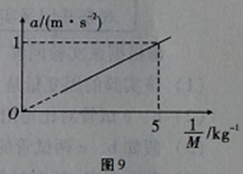
【知识点】验证牛顿第二定律 C4
【答案解析】 0.2 0.4 解析：由关系图象知：，恒力F=Ma = 0.2N；当M=0.5kg时，。
【思路点拨】根据图像，斜率表示物体受到的恒力，然后根据F=Ma，求得加速度。本题比较简单，主要考查图像斜率的意义，

【题文】23. (9分)(1)在“验证力的平行四边形定则”实验中，部分实验步骤如下，请完成有关内容:
A.将一根橡皮筋的一端固定在贴有白纸的竖直平整木板上，另一端绑上两根细线。
B.其中一根细线挂上5个质量相等的钩码，使橡皮筋拉伸，如图10甲所示，记录:____________、_________、______________。
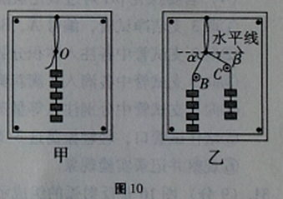
C.将步骤B中的钩码取下，分别在两根细线上挂上4个和3个质量相等的钩码，用两光滑硬棒B、C两细线互成角度，如图乙所示，小心调整B、C的位置，使_____________,记录_________________________________。
(2)如果“力的平行四边形定则”得到验证，图乙中的虚线与橡皮筋垂直，，且一个钩码的重力为G，则两根细线拉力的合力理论值是F=______。
【知识点】验证平行四边形定则 B6
【答案解析】(1) B.钩码个数（或细线拉力） 橡皮筋与细线结点的位置O 细线的方向(说明:能反映细线方向的其他记录也可以)
C.橡皮筋与细线结点的位置与步骤B中结点的位置重合(1.5分)
钩码个数和对应的细线方向(1.5分)
（2）5G（3分） 解析：
【思路点拨】验证力的平行四边形定则”的实验原理是：记录两个分力以及合力的大小和方向后，选用相同的标度将这三个力画出来，画出来的合力是实际值，然后根据平行四边形画出合力的理论值，通过比较实际值和理论值的关系来进行验证，明确了实验原理即可知知道实验中需要记录的物理量和具体的操作．根据平衡条件列方程可正确解答．

【题文】24. (13分)如图11所示，小车甲和小车乙(可以看作质点)同时开始进行追逐游戏。开始时两车相距L=1.4m。小车甲沿水平面向左做初速度为零、加速度为5 m/s²的匀加速直线运动，速度达到4m/s后做匀速运动；小车乙以速度、沿水平面向左匀速运动。经过时间t=2s，小车甲刚好追上小车乙，求小车乙的速度。
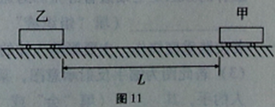
【知识点】匀变速运动规律 追击、相遇问题 A2 A8
【答案解析】2.5m/s 解析：对甲车，加速时间： ①
加速段位移： ②
匀速段位移： ③
对乙车，位移为： ④
乙车车速： ⑤
【思路点拨】甲车先加速后匀速，分别求出加速与匀速阶段的位移，然后根据甲乙位移关系列出方程求解。

【题文】25. (19分)如图12所示，倾角的足够长光滑斜面固定在水平面上，斜面上放一长L=1.8m,质量M=3kg的薄木板，木板的最右端施加一质量m=1kg的小物块，对木板施加沿斜面向上的恒力F，使木板沿斜面向上做初速度为零的匀加速直线运动。当F=30N时，小物块刚要相对木板滑动。设小物块与木板间最大静摩擦力等于滑动摩擦力，取重力加速度g =10m/s²。若F=37.5N，求出小物块滑离木板所用的时间及滑离木板后沿斜面上升的最大距离。
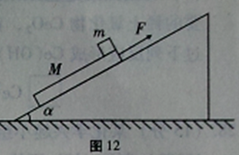
【知识点】牛顿第二定律；匀变速直线运动的位移与时间的关系．A2 C2
【答案解析】0.9m 解析： 当F=30N，小物块刚要相对木板滑动时，对小物块:①
对板： ②
得： ③
当时，小物块相对木板滑动，小物块的加速度仍为④
对板： ⑤
得： ⑥
由 ⑦
得小物块滑离木板的时间 ⑧
小物块滑离木板的速度 ⑨
小物块上滑的加速度大小 ⑩
小物块滑离木板后上滑的最大距离
【思路点拨】物块能滑离木板，根据牛顿第二定律分别求出M、m的加速度，结合运动学公式，抓住两者的位移关系求出相对运动的时间，从而结合速度时间公式求出物块滑离木板时的速度，根据速度位移公式求出物块沿斜面上升的最大距离．

（二）选考题:共45分。请考生从给出的3道物理题、3道化学题、2道生物题中每科任选一道作答，并用铅笔在答题卡上把所选题目的题号涂黑。注意所做题目的题号必须与所涂题目的题号一致.在答题卡选答区指定位置答题。如果多做，则每科按所做的第一题计分。
【题文】33.【物理—选修3-3】(15分)
【题文】(1) (5分)下列关于分子运动和热现象的说法正确的是_。(填正确答案标号。选对1个得2分，选对2个得4分，选对3个得5分;每选错1个扣3分，最低得分为0分)
A.已知一个水分子的质量和水的摩尔质量，可以计算出阿伏加德罗常数
B.一定量100℃的水变成100℃的水蒸气，其分子之间的势能增加
C.两个分子之间的作用力会随着距离的增大而减小
D.一定质量的气体经历等容过程，如果吸热则其内能一定增加
E.如果气体分子总数不变，而气体温度升高，气体分子的平均动能增大，因此压强必然增大
【知识点】温度是分子平均动能的标志；分子势能；热力学第一定律．H1 H3
【答案解析】ABD 解析： A、已知水的摩尔质量和水分子的质量，根据摩尔质量除以水分子的质量得到阿伏加德罗常数，故A正确；B、一定量100℃的水变成100℃的水蒸汽，因温度不变，平均动能不变，由于吸收热量，内能增加，所以其分子之间的势能增加，故B正确；C、两个分子之间的引力和斥力都会随着分子间距的增大而减小，但斥力减小的更快；对于分子合力，子间距小于平衡间距时，分子力表现为斥力，间距越小分子力越大；分子间距大于平衡间距时，分子力表现为引力，随着分子间距的增加，分子力先增加后减小；故C错误；D、-定质量的气体经历等容过程，体积不变，故不对外做功，根据热力学第一定律，如果吸热则其内能一定增加，故D正确；E、气体的压强与单位体积内的分子数和分子的平均动能两个因素有关，可知气体的分子总数不变，但体积如何变化未知，单位体积内的分子数如何变化不能确定，所以气体温度升高，气体分子的平均动能增大时，压强不一定增大，故E错误;故选ABD
【思路点拨】理想气体分子间的作用力不计；温度是分子平均动能的标志，根据吸放热情况，分析水和水蒸汽势能的关系；根据热力学第一定律分析气体状态变化时吸放热情况．根据气态方程分析气体温度升高时压强如何变化．本题考查的知识点较多，关键要掌握分子动理论，温度是分子平均动能的标志，理想气体状态方程和压强的微观意义．

【题文】(2)(10分)一气象探测气球，在充有压强为1.00atm(即76. 0cmHg)、温度为27.0℃的氮气时，体积为3.50m³。在气球逐渐上升至海拔6.50km高空的过程中，气球内密闭气体的压强逐渐减小到36. 0cmHg，气球内部因启动一持续加热装置而维持其温度不变。此后停止加热，保持高度不变。已知在这一海拔，气温为-48.0℃求:(结果保留三位有效数字)
i.氦气在停止加热前的体积；
ii.氦气在停止加热较长一段时间后的体积。
【知识点】气体的等温变化；气体的等容变化和等压变化．H3
【答案解析】(1) 7.39m³ (2) 5.54m³ 解析： i.在气球上升至海拔6.50km高空的过程中，气球内氦气经历了等温变化程。
根据玻意耳定律有p₁ V₁=p₂V₂ ①
式中p₁ =76.0cmHg, V₁=3.50m³, p₂=36.0cmHg，V₂是在此等温过程末氦气的体积。
代入数据解得V₂=7.39m³ ②
ii.在停止加热较长一段时间后，氦气的温度逐渐从T₂=300K下降到与外界气体相同，即T₃=225K，这是一等压变化过程。
根据盖—吕萨克定律有 ③
式中，V₃是在此等压过程末氦气的体积，
代入数据，解得V₃=5.54m³
【思路点拨】（1）该上升过程为等温变化，因此根据等温变化的气体状态方程可直接求解．（2）停止加热后高度不变，因此为等压变化，注意经过较长一段时间后，温度与环境温度相等为-48.0℃，故根据等压变化可直接求解．解答这类问题时正确选择状态，弄清变化类型，正确分析状态参量的变化，然后列方程求解．
【题文】34.【物理—选修3-4】(15分)
(1) (5分)如图18为一列在均匀介质中传播的简谐横波在t=4s时刻的波形图，若已知振源在坐标原点O处，波速为2m/s, P、Q两点的x坐标分别是, ，则_。(填正确答案标号。选对1个得2分，选对2个得4分，选对3个得5分；每选错1个扣3分，最低得分为0分)
A.振源O开始振动时的方向沿Y轴负方向
B.P点振幅比Q点振幅小
C.再经过△t=4s，质点P将向右移动8m
D.再经过△t=4s，质点C通过的路程是0.4 m
E.在t=2.75s之后，Q质点的振动总是落后P质点的相位
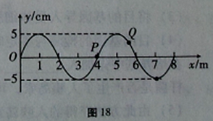
【知识点】横波和纵波；横波的图象；波长、频率和波速的关系．G1 G2
【答案解析】ADE 解析：A、由图知，波向x轴正方向传播，此刻x=8m处的质点恰好开始振动，其振动方向沿y轴负方向，可知波源开始振动方向沿y轴负方向，故A正确．B、参与波动的各个质点均做简谐振动，振动形式同波源质点完全一致，所以P点和Q点振幅相同，故B错误．C、P点所做的是简谐运动，并不会随波向右移动，故C错误．D、由波速公式v=得，T= s=2s，△t=4s=2T，而质点简谐运动时每个周期内的路程为振幅的4倍，故Q点的路程为8×0.05m=0.4m，故D正确．E、在t=2.75s之后，Q质点的振动总是落后P质点的相位，故E正确；故选：ADE．
【思路点拨】由波动图象读出波的波长、振动质点的振幅等，根据波动的特点确定PQ振幅关系．根据质点简谐运动的周期性求出t=4s内质点Q通过的路程．根据首次振动质点的振动方向感知振源的起始振动方向．简谐波波动过程中，就各个质点来讲，都是做的简谐运动，并且都是重复波源的运动，简谐运动的质点每个周期的路程为其振幅的4倍

【题文】(2) (10分)如图19所示，在桌面上方有一倒立的玻璃圆锥，顶角，顶点O与桌面的距离为4a,圆锥的底面半径R=，圆锥轴线与桌面垂直，有一半径为R的圆柱形平行光垂直人射到圆锥的底面上，光束的中心轴与圆锥的轴重合。已知玻璃的折射率，求光束在桌面上形成的光斑的面积。
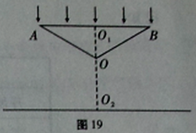
【知识点】光的折射定律．N1
【答案解析】 解析：如右图所示，射到OA界面的入射角，则
故入射光能从圆锥侧面射出。设折射角为，无限接近A点的折射光线为AC，根据折射定律可知
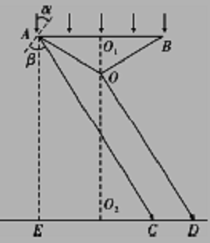
①
解得：= ②
过O点作,则 ③
在中 ④
在， ⑤
故 ⑥
在中， ⑦
光束在桌面上形成光环的面积
⑧
【思路点拨】当半径为R的圆柱形平行光束垂直入射到圆锥的底面上，经过第一次折射时，由于入射角等于零，所以折射角也是零，因此折射光线不发生偏折．当第二次折射时，由于入射角等于30°，而玻璃的折射率n＝，可得临界角与入射角的关系，判断光线会发生光的全反射，作出光路图，可根据几何关系可确定光斑的半径．本题关键之处是根据光的折射定律与反射定律作出光路图，再利用几何关系来辅助计算．

【题文】35.【物理—选修3-5】(15分)
(1) (5分)如图20所示为氢原子的能级图。用光子能量为12.75eV的光照射一群处于基态的氢原子，可以观测到氢原子发射出多种不同波长的光，将上述的光照射到逸出功为3.2eV的金属钙上，则下列判断正确的是_。(填正确答案标号。选对1个得2分，选对2个得4分，选对3个得5分;每选错1个扣3分，最低得分为0分)
A.氢原子共能发射出10种不同频率的光
B.氢原子发射的光子中有3种波长的光子能够使金属钙发生光电效应
C.在能够使金属钙发生光电效应的光子中，最长波长的光子能量为10.2eV
D.在金属钙所有逸出的光电子中，光电子初动能只能是7.00eV、8.89eV或9.55eV三种
E.在金属钙所有逸出的光电子中，光电子最大初动能是9.55eV
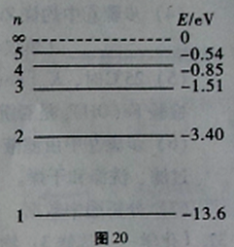
【知识点】氢原子的能级公式和跃迁．O2
【答案解析】BCE 解析： 用光子能量为12.75eV的光照射一群处于基态的氢原子，原子能量为E=-13.6+12.75eV=-0.85eV，知原子跃迁到第4能级，根据 =6知，最多发射6种不同波长的光子．根据E_{m}-E_{n}=hv得：从n=4跃迁到n=3辐射的光子能量最小，光子能量为：E₄-E₃=-0.85-（-1.51）=0.66eV从n=4跃迁到n=1辐射的光子能量最大，光子能量为：E₄-E₁=-0.85-（-13.6）=11.89eV.当光子能量大于金属钙的逸出功，则可发生光电效应，带入数据做差，共三种，最大的是 ，故选BCE
【思路点拨】依据氢原子的能级图，计算出基态氢原子吸收该光子后最高能跃迁到第几能级，然后即可求出有多少种不同频率光子．能级间发生跃迁时吸收或辐射的光子能量等于两能级间的能级差．原子的能级跃迁是原子物理中的基础知识，要熟练掌握，同时明确能级和产生光子种类之间关系．

【题文】(2) (10分)如图21,质量为M的木块用长为L的轻绳系于O点，并从与竖直线成角的A点由静止释放。第一次到达最低点时，被质量为m的向右飞行的子弹击中，并未穿出。木块此后最高恰好回到A点。当它再次到达最低点时，又被同样质量和速度的子弹击中，子弹仍未穿出。已知M:m=3:1，忽略空气阻力，重力加速度为g，求第二粒子弹击中木块后，木块的速度。
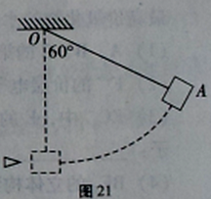
【知识点】机械能守恒定律 动量守恒定律 E3 F2
【答案解析】 解析：第一次到达最高点，对M，由机械能守恒定律： ①
第一粒子弹击中M，M仍回到最高点A，击中后速度为，方向向右，由动量守恒定律：
②
第二粒子弹击中M，由动量守恒定律： ③
解得： ④
【思路点拨】首先根据机械能守恒定律求得第一次到达最高点的条件，然后根据动量守恒定律求解速度。

